**Матрица данных цен 1 BTC в USD за 10 лет (таблица №1).**



**Упорядоченный ряд значений цен 1 BTC в USD за 10 лет.**

| 4,99 | 5,03 | 5,05 | 5,26 | 5,92 | 6,07 | 7,73 | 10,76 | 11,12 | 11,46 | 11,48 | 12,92 | 16,78 | 25,1 | 65,43 | 82,46 | 109,28 | 110,23 | 114,48 | 124,22 | 148,46 | 153,43 | 223,06 | 235,72 | 235,83 | 237,12 | 238,35 | 239,53 | 247,65 | 269,43 | 282,73 | 282,78 | 322,73 | 358,1 | 363,53 | 375,02 | 403,39 | 408,49 | 411,41 | 415,99 | 426,05 | 435,76 | 441,45 | 447,52 | 452,37 | 527,03 | 535,74 | 560,81 | 571,82 | 598,05 | 600,37 | 601,21 | 623,82 | 651,06 | 668,55 | 674,95 | 717,61 | 826,01 | 834,77 | 862,34 | 947,8 | 1089,64 | 1108,0 | 1212,1 | 1744,68 | 2403,43 | 2681,54 | 3566,66 | 3720,76 | 3732,82 | 3741,66 | 3886,01 | 4078,02 | 5154,43 | 5309,19 | 5503,26 | 6368,77 | 6766,77 | 6772,01 | 6907,94 | 7055,97 | 7189,37 | 7309,41 | 7611,44 | 7667,77 | 7903,53 | 8143,62 | 8180,56 | 8474,33 | 8891,24 | 9060,19 | 9084,14 | 9288,64 | 9458,79 | 9676,76 | 9725,34 | 9732,23 | 9956,26 | 10032,6 | 10731,17 | 11011,13 | 11559,27 | 11675,04 | 12097,54 | 13550,84 | 15406,21 | 16139,46 | 23491,53 | 35993,68 | 36055,81 | 36297,71 | 43886,04 | 46632,42 | 46884,26 | 47439,06 | 50017,09 | 53752,44 | 56324,12 | 57429,32 | 60722,51 |

Объем измерений: 120

**Сгруппированный ряд значений цен 1 BTC в USD за 10 лет.**

| [4.99, 5.03, 5.05, 5.26, 5.92, 6.07, 7.73, 10.76, 11.12, 11.46, 11.48, 12.92, 16.78]=13 | [25.1]=1 | [65.43, 82.46]=2 | [109.28, 110.23, 114.48, 124.22, 148.46, 153.43]=6 | [223.06, 235.72, 235.83, 237.12, 238.35, 239.53, 247.65, 269.43, 282.73, 282.78, 322.73, 358.1, 363.53, 375.02]=14 | [403.39, 408.49, 411.41, 415.99, 426.05, 435.76, 441.45, 447.52, 452.37, 527.03, 535.74, 560.81, 571.82, 598.05, 600.37, 601.21, 623.82, 651.06, 668.55, 674.95, 717.61]=21 | [826.01, 834.77, 862.34, 947.8, 1089.64, 1108.0, 1212.1]=7 | [1744.68, 2403.43, 2681.54]=3 | [3566.66, 3720.76, 3732.82, 3741.66, 3886.01, 4078.02, 5154.43, 5309.19, 5503.26, 6368.77]=10 | [6766.77, 6772.01, 6907.94, 7055.97, 7189.37, 7309.41, 7611.44, 7667.77, 7903.53, 8143.62, 8180.56, 8474.33, 8891.24, 9060.19, 9084.14, 9288.64, 9458.79, 9676.76, 9725.34, 9732.23, 9956.26, 10032.6, 10731.17, 11011.13, 11559.27, 11675.04, 12097.54] =27 | [13550.84, 15406.21, 16139.46, 23491.53]=4 | [35993.68, 36055.81, 36297.71, 43886.04, 46632.42, 46884.26, 47439.06, 50017.09]=8 | [53752.44, 56324.12, 57429.32, 60722.51]=4 |

**Таблица распределения кратностей и частот цен 1 BTC в USD за 10 лет (таблица №2).**



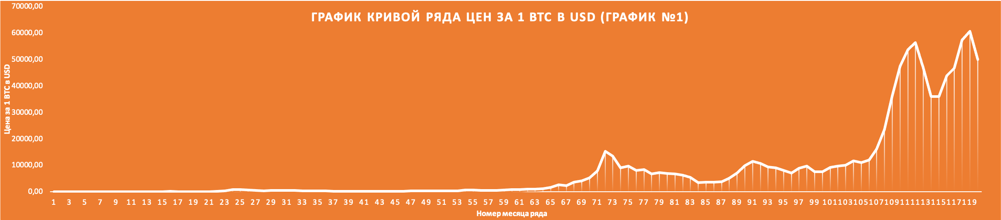

**Меры центральной тенденции.**

Среднее ряда значений: 7974,084500000001$ ≈ 7974,09$

Мода ряда значений: цена за 1 BTC в USD от 6400$ до 12800$

Медиана ряда значений: 789,975$

Дисперсия: 206859818,8$

**Таблица отклонения варианты (таблица №3).**



**ПРОЕКТ КИРДИНА ДАНИИЛА ПО МАТЕМАТИКЕ**

**«СТАТИСТИЧЕСКИЕ ДАННЫЕ НА ОСНОВЕ БИРЖЕВОЙ ЦЕНЫ БИТКОИНА ЗА ДЕСЯТЬ ЛЕТ»**

**Код программы на языке программирования python, использованная для обработки статистических данных.**

a=list(map(str,input().split()))

for i in range(len(a)):

a[i]=a[i].replace(',','.',1)

a=list(map(float,a))

print((a[59]+a[58])/2)

a=sorted(a)

for i in range(len(a)):

print(str(a[i]).replace('.',',',1), sep=" ", end=" | ")

print("Объем измерений:", len(a))

print(sum(a)/len(a))

n=25.0

matrix=[]

b=[]

for i in range(len(a)):

if a[i]<n:

b.append(a[i])

elif a[i]>n:

matrix.append(b)

n*=2

b=[]

b.append(a[i])

print(n, end=' ')

matrix.append(b)

print()

for i in matrix:

print(i)

print(len(i))

print(len(matrix))

**Дополнительные графики.**